Коммерческое предложение от 15.01.2020 г.
Тентованный шторно-бортовой полуприцеп МАНАК-АВТО, 3 оси SAF, 17,2 м.
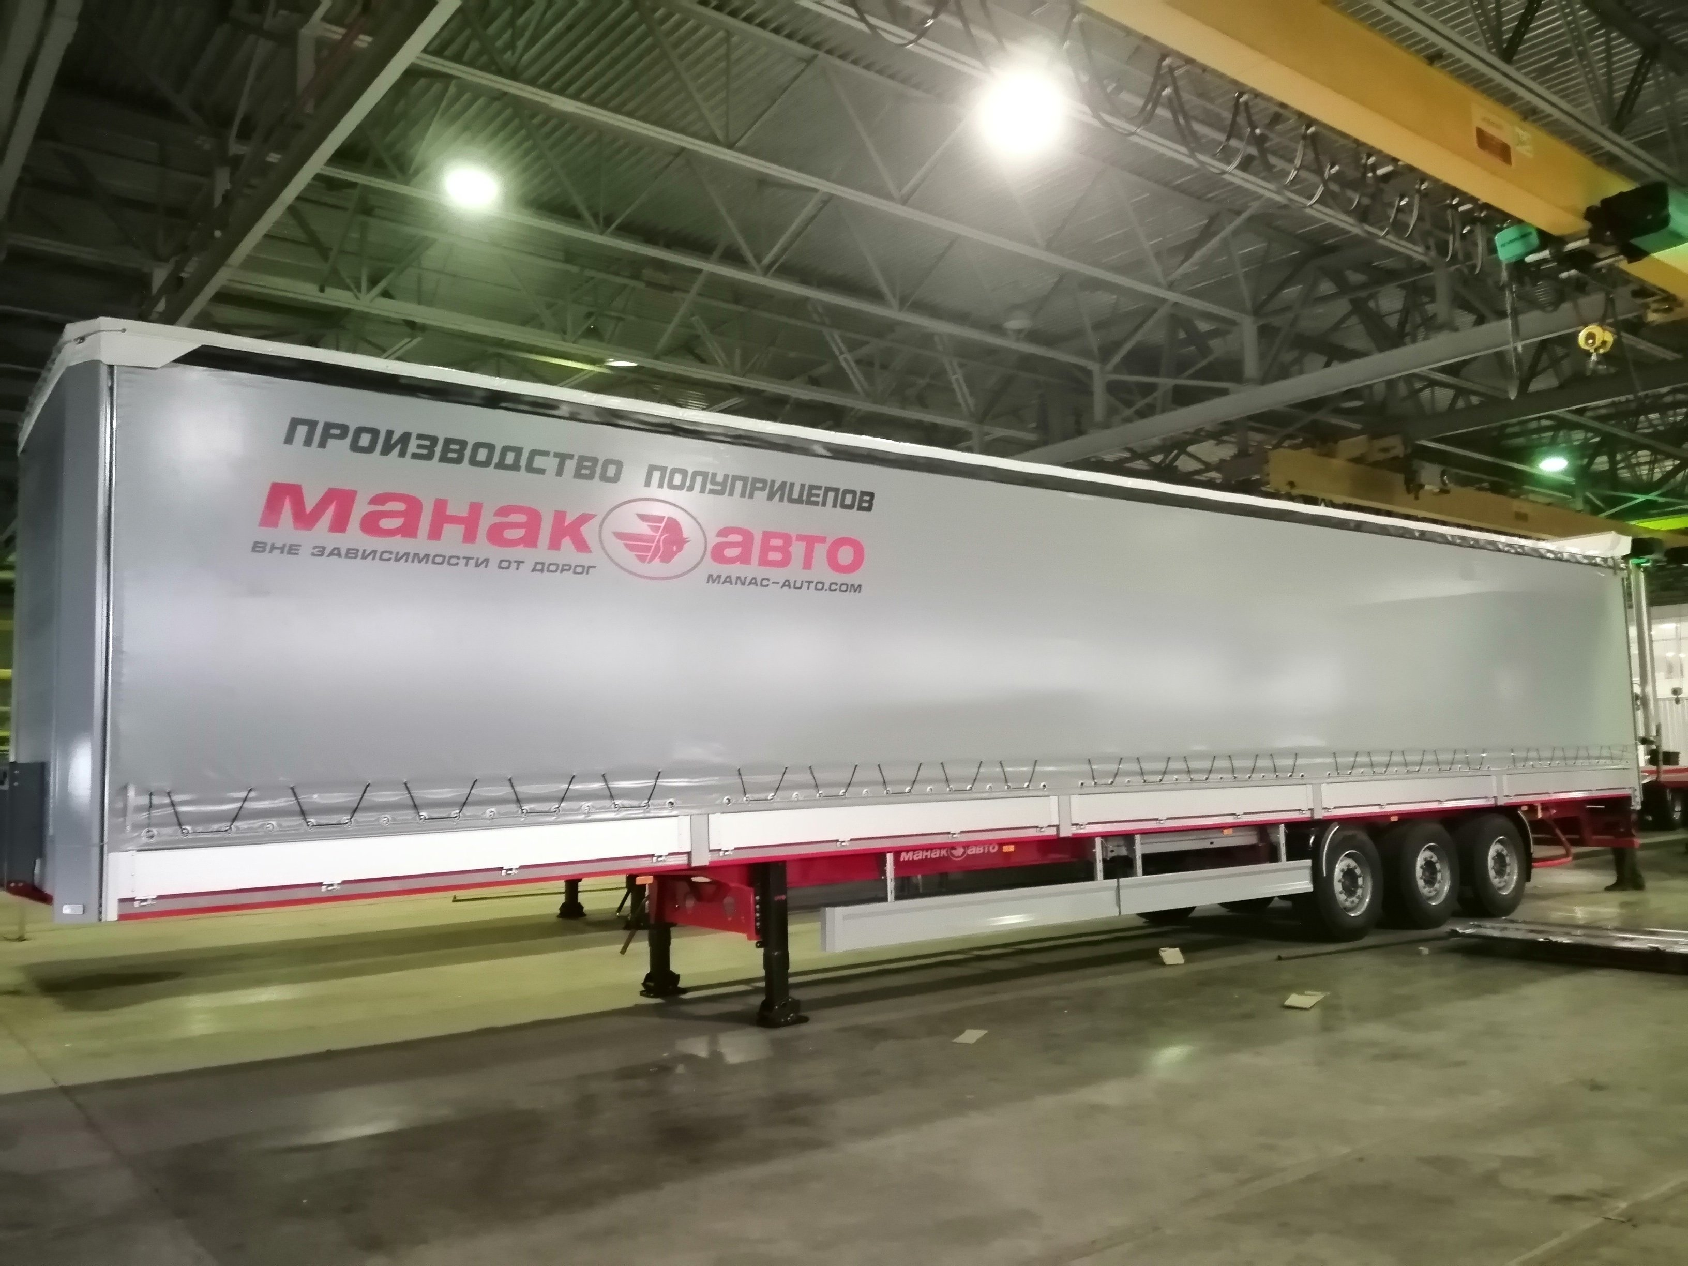

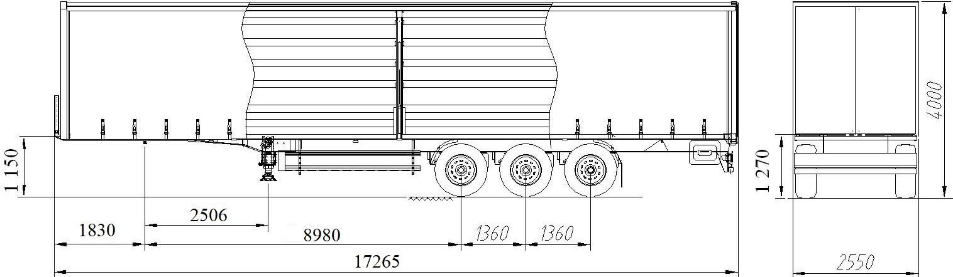

Габаритные размеры кузова, мм:
- длина 17 265;
- ширина 2 550;
- высота 4 000;
Внутренние размеры кузова, мм:
- длина - 17 000;
- ширина - 2 470;
- высота загрузочного пространства сбоку 2 530;
- высота погрузочного пространства до поперечины крыши 2 700;
Внутренний объем, м3: 113,3
Высота седельно-сцепного устройства, мм 1 150;
Высота погрузочная, мм 1 270;
Радиус габарита передней части полуприцепа, не более, мм:
- при установке шкворня в первое гнездо - 1 630;
- при установке шкворня во второе гнездо - 2 040;
Расстояние от шкворня до ближайшей части опорного устройства, не менее, мм:
- при установке шкворня в первое гнездо - 2 885;
- при установке шкворня во второе гнездо - 2 330;
МАССА
Полная масса полуприцепа, кг 40 000
Масса снаряженного полуприцепа, кг 8 600 (±3%)
Масса перевозимого груза (теоретически допустимая), кг: 31 400;
Распределение полной массы полуприцепа, кг:
- на седельно-сцепное устройство 13 000
- на подвеску 27 000
ШАССИ
- Увеличенная прочность лонжеронов рамы для эксплуатации полуприцепов в жестких дорожных условиях России, достигается путем применения стали повышенной прочности OVAКO и двухстороннего провара поясов. Два лонжерона двутаврового сечения, соединены между собой поперечными балками Z-образного и П-образного сечения.
- Шкворень 2-х дюймовый устанавливается в одном из двух положений.
- Опорное устройство грузоподъемностью 24 т. с управлением справа.
- 2 противооткатных упора (башмака).
- 2 корзины под запаску.
- Боковая противоподкатная защита.
- Пластиковые полукрылья перед первой и за задней осями, брызговик за задней осью.
- Задние отбойники.
- Заднее защитное устройство.
- 2 паромные петли сзади.
- 1 пластмассовый ящик для инструментов, устанавливается справа за осевым агрегатом.
ОСЕВЫЕ АГРЕГАТЫ
- 3 Оси SAF (Германия), специальное усиленное исполнение OFF-ROAD (версия CD–CUSTOM DESIGN), для дорог России и СНГ имеющих боковой уклон. Круглая осевая балка с толщиной стенки 11 мм. Допустимая нагрузка на каждую ось 9 000 кг на каждую.
- Уcиленная пневматическая подвеска SAF INTRA IО37/2500 27 (Германия) (подушки диаметром 350 мм.) с возможностью подъема/опускания.
- Усиленные (красные) амортизаторы.
- Дисковые (суппорт SBS 2220) тормозные механизмы.
- Передняя подъемная ось.
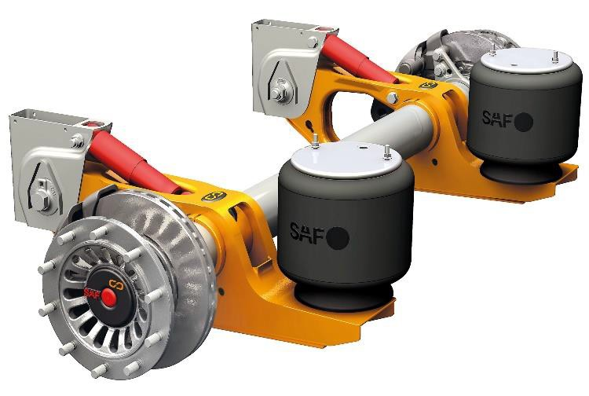
КОЛЕСА И ШИНЫ
- Колесо в сборе 9 шт. (вкл. 1 запасное).
- Шины Cordiant размерностью 385/65R22,5.
ТОРМОЗНАЯ СИСТЕМА
- Система ЕВS, 4S/2M, 2 датчика на средних осях.
- Производитель – Haldex.
- Модулятор EBS с электронной системой стабилизации транспортного средства.
- Управление уровнем пола – ручной кран, включает 1 клапан для подъёма/опускания.Транспортное положение устанавливается автоматически.
- Тормозные камеры мембранного типа.
- Стояночная тормозная система полуавтоматического типа с пружинными энергоаккумуляторами на второй и третьей осях.
- Две пневматические соединительные головки (питающая и управляющая).
- Розетка АBS (без соединительных кабелей с тягачом).
- 2 ресивера
ЭЛЕКТРООБОРУДОВАНИЕ с напряжением в сети 24 вольта во взрывобезопасном исполнении
- 2 передних габаритных фонаря белого цвета.
- 10 габаритных боковых фонарей.
- 2 фонаря освещения номерного знака.
- 2 пятикамерных задних фонаря со светоотражателями.
- 2 контурных задних фонаря в резиновых кожухах.
- 2 7-полюсных разъема (без соединительных кабелей с тягачом).
- 1 15-полюсный разъем.
НАДСТРОЙКА
- Передний стальной портал с наборной стенкой из алюминиевых профилей.
- 8 стальных средних стоек.
- 2 задние стальные, съемные стойки (все стойки с четырьмя карманами под деревянные перекладины).
- 4 ряда деревянных перекладин слева и справа.
- Сдвижная крыша из специального гибкого каркаса, сдвигается вперёд.
- 5 пар алюминиевых бортов высотой 600 мм.
- Алюминиевые ворота.
- Сдвижной каркас крыши (сдвигается вперед и назад)
- Отдельно сдвижные каркас крыши и боковины тента (для более удобной боковой загрузки/разгрузки);
- Тент ПВХ со светопропускающими полосами на крыше.
- Крепежные кольца на стойках для перетяжки ремнями кузова по диагонали.
- Без возможности подъема каркаса крыши;
- Без возможности регулирования каркаса по высоте;
- Без таможенного исполнения.
- Отверстия под коники 14 шт.
ПОЛ
- Z-образные и П-образные поперечные траверсы.
- Ламинированная многослойная березовая фанера толщиной 27мм. с рифленой поверхностью.
- Возможность работы внутри кузова вилочного погрузчика с нагрузкой на ось до 4,6 т.
- 38 колец для крепления груза грузоподъемностью 2 т., установленных в специально разработанном нестычном профиле боковой обвязки.
ПОКРАСКА
- Все стальные части перед покраской проходят дробеструйную обработку.
- Для обработки и покраски рамы используются: антикоррозионный эпоксидный грунт, антигравийное покрытие, двухкомпонентная полиуретановая финишная эмаль с высокой степенью глянца.
- Средняя толщина лакокрасочного покрытия (включая грунт) – 160 мкм.;
- Для обработки и покраски надстройки используются: высокоглянцевая двухкомпонентная акрил- полиуретановая грунт-эмаль.
- Антикоррозийная обработка скрытых полостей.
- Цвет шасси красный RAL 3020. Цвет тента серый RAL 7042 с рекламой МАНАК-АВТО, Диски колес серебристого цвета.

ДОКУМЕНТЫ
- Одобрение Типа ТС.
ГАРАНТИЯ
- 12 месяцев с момента продажи.

Стоимость полуприцепа составляет: 2 820 000 рублей, вкл. НДС 20%.

УСЛОВИЯ ПОСТАВКИ: в наличии.
УСЛОВИЯ ОПЛАТЫ: предоплата 100%.
УСЛОВИЯ ОТГРУЗКИ: в течение 5-ти банковских дней с момента оплаты.

 | Опция | РРЦ, с НДС
1 | Комплект стальных коников 80х80х6 мм. высотой 2050 мм. | 50 000 ₽
4 | Осевые агрегаты BPW | 70 000 ₽
5 | Пневматика WABCO | 40 000 ₽
6 | Бортовой компьютер WABCO | 25 000 ₽
7 | Бортовой компьютер Haldex/BPW | 15 000 ₽
9 | Увеличение высоты ССУ 1200 - 1650 мм. | 50 000 ₽
12 | Стальные полы окрашенные | 50 000 ₽
13 | Шкворень 3,5 дюйма | 20 000 ₽
14 | Манометры давления подвески (комплект) | 15 000 ₽

Срок действия коммерческого предложения до 31.01.2020 г.

Мы будем рады ответить на все возникшие вопросы и обсудить необходимые изменения в конструкции полуприцепа.
Видео подобного полуприцепа 16,5 м. на Ютубе:
https://www.youtube.com/watch?v=rNTjiPi1kLo&t=76s

https://www.youtube.com/watch?v=Tn9otEv9fOk

Фото данного прицепа скачать с сайта:
https://www.maxcar54.ru/catalog/pritsepy-i-polupritsepy/tentovannye/shtorno-bortovoy-manac-auto-17-2-m-3-osi-saf/
С уважением, Карнаков Вячеслав Владимирович
директор ООО "МаксКар"
официальный дилер завода "МАНАК-АВТО"
8 (383) 233-32-53
8-913-752-39-76
8-913-477-09-39 (служебный)
стоянка - г. Новосибирск, ул. Кубовая, 60.
(карьер Мочище, ост. Объединение 4, автобаза "КатуньТранс")
maxcar54@mail.ru
www.maxcar54.ru
https://www.youtube.com/channel/UCIiFI5uro5xB8fkw0N0pyRg/videos

